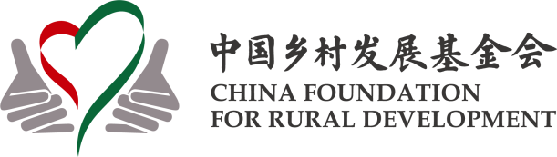

2025年第三季度
国际微笑儿童项目
总结报告

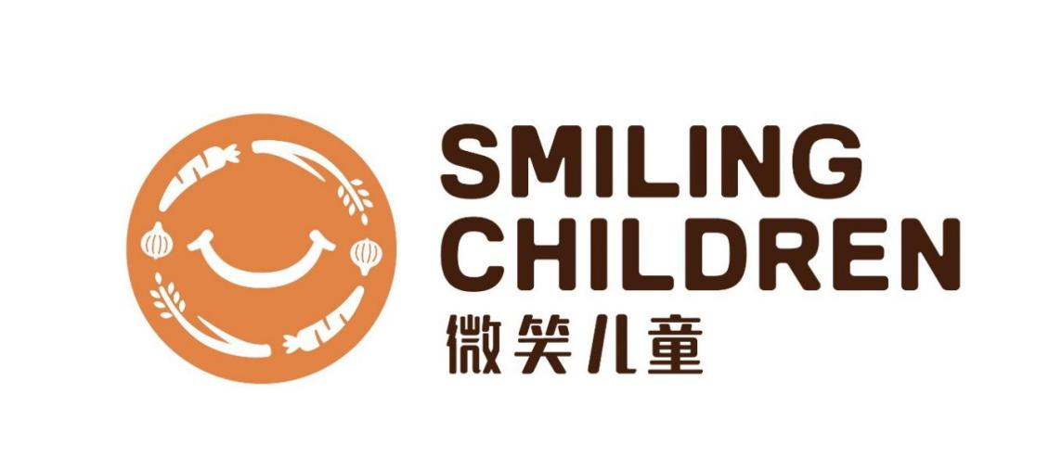

目录

- 国际微笑儿童项目介绍
（一）项目介绍
（二）项目简要进展
- 财务情况
- 项目进展
（一）埃塞俄比亚
（二）尼泊尔
（三）缅甸
（四）刚果（金）

- 国际微笑儿童项目介绍
- 项目介绍

针对一些发展中国家儿童面临的饥饿和营养不良问题，中国乡村发展基金会于2015年启动国际微笑儿童供餐项目，通过学校供餐（或粮食发放）、供餐相关设施援助等措施，帮助受饥儿童健康成长与发展，传递中国人民的爱心，助力民心相通。
- 项目简要进展
2025年第三季度，国际微笑儿童项目在埃塞俄比亚、尼泊尔、刚果（金）执行，受益人次28,919人。此外，还与世界粮食计划署合作在老挝、柬埔寨开展学校供餐。
- 财务情况
2025年第三季度项目收入4,284,521.81元，支出6,426,644.66元。
- 项目进展
（一）埃塞俄比亚
2025年第三季度，微笑儿童项目在埃塞俄比亚惠及了6个地区11819名学生。在阿姆哈拉州、南方州、欧罗米亚州、甘贝拉州，一日两顿校园餐让孩子们收获了热饭菜，99名供餐妈妈团成员收获了一份工作，学校和社区收获了稳定的学校和更好的教育质量；在亚的斯亚贝巴发放的粮食包缓解了受益学生的饥饿问题。
暑假期间，项目团队为供餐妈妈团和学校工作人员组织了关于创新餐饮、食品卫生和高效烹饪的培训课程。培训提升了供餐妈妈团的工作能力，保障了项目在新学年的顺利运行。

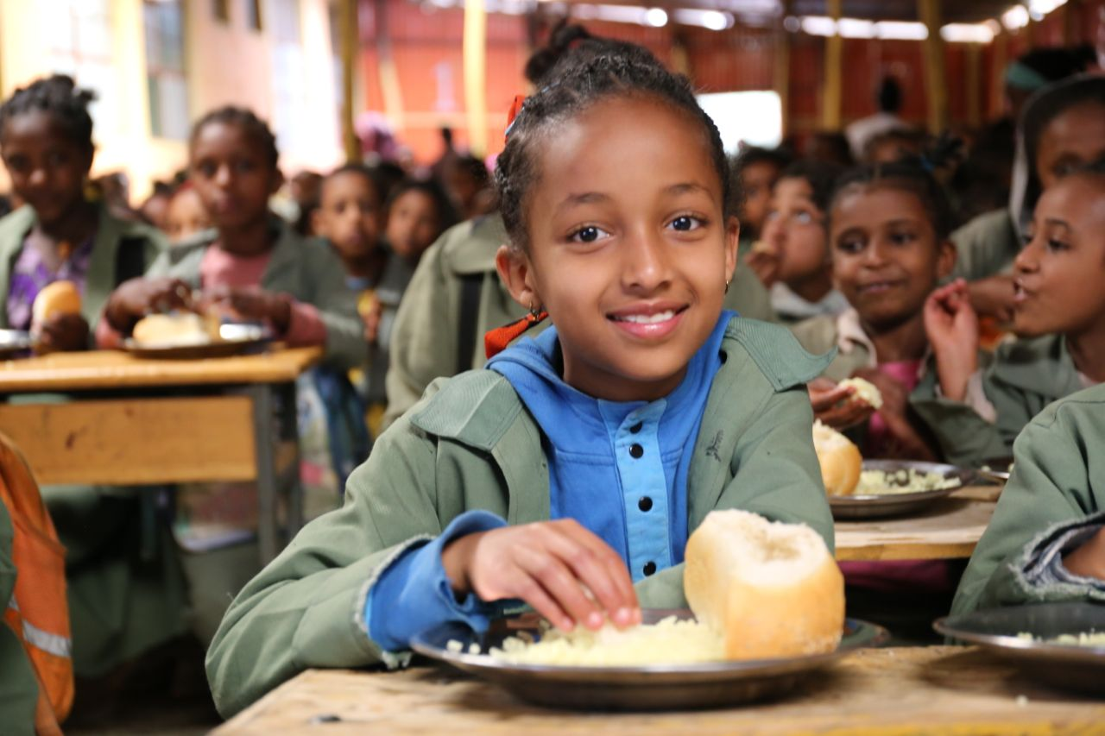  ▲埃塞俄比亚学生正在用餐 | 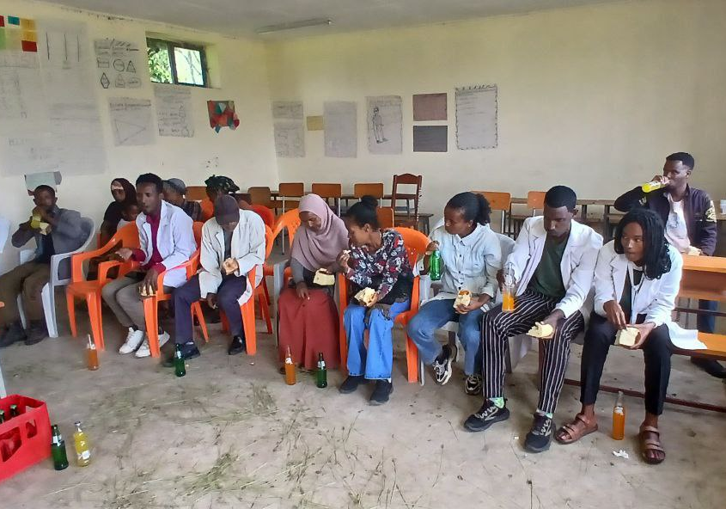  ▲供餐妈妈团正在参加培训

（二）尼泊尔
在2025年第三季度，微笑儿童供餐项目持续在尼泊尔多个地区的学校推进，为孩子们提供营养均衡的膳食，改善他们的健康状况，提高学习效率。本季度，项目在加德满都（Kathmandu）、拉利特布尔（Lalitpur）和坎钱普尔（Kanchanpur）等地区顺利运行，有9787名学生享用到一日两顿校园餐，有超过100位当地妇女作为供餐妈妈团成员参与项目工作。
7月，中国农业大学董强教授团队赴尼泊尔对该项目进行评估工作。评估团队深入尼泊尔社区，与受益学生、学校教师、供餐妈妈团成员、家长、社区代表、政府官员等进行访谈和问卷调查，了解项目对受益地区带来的改变。

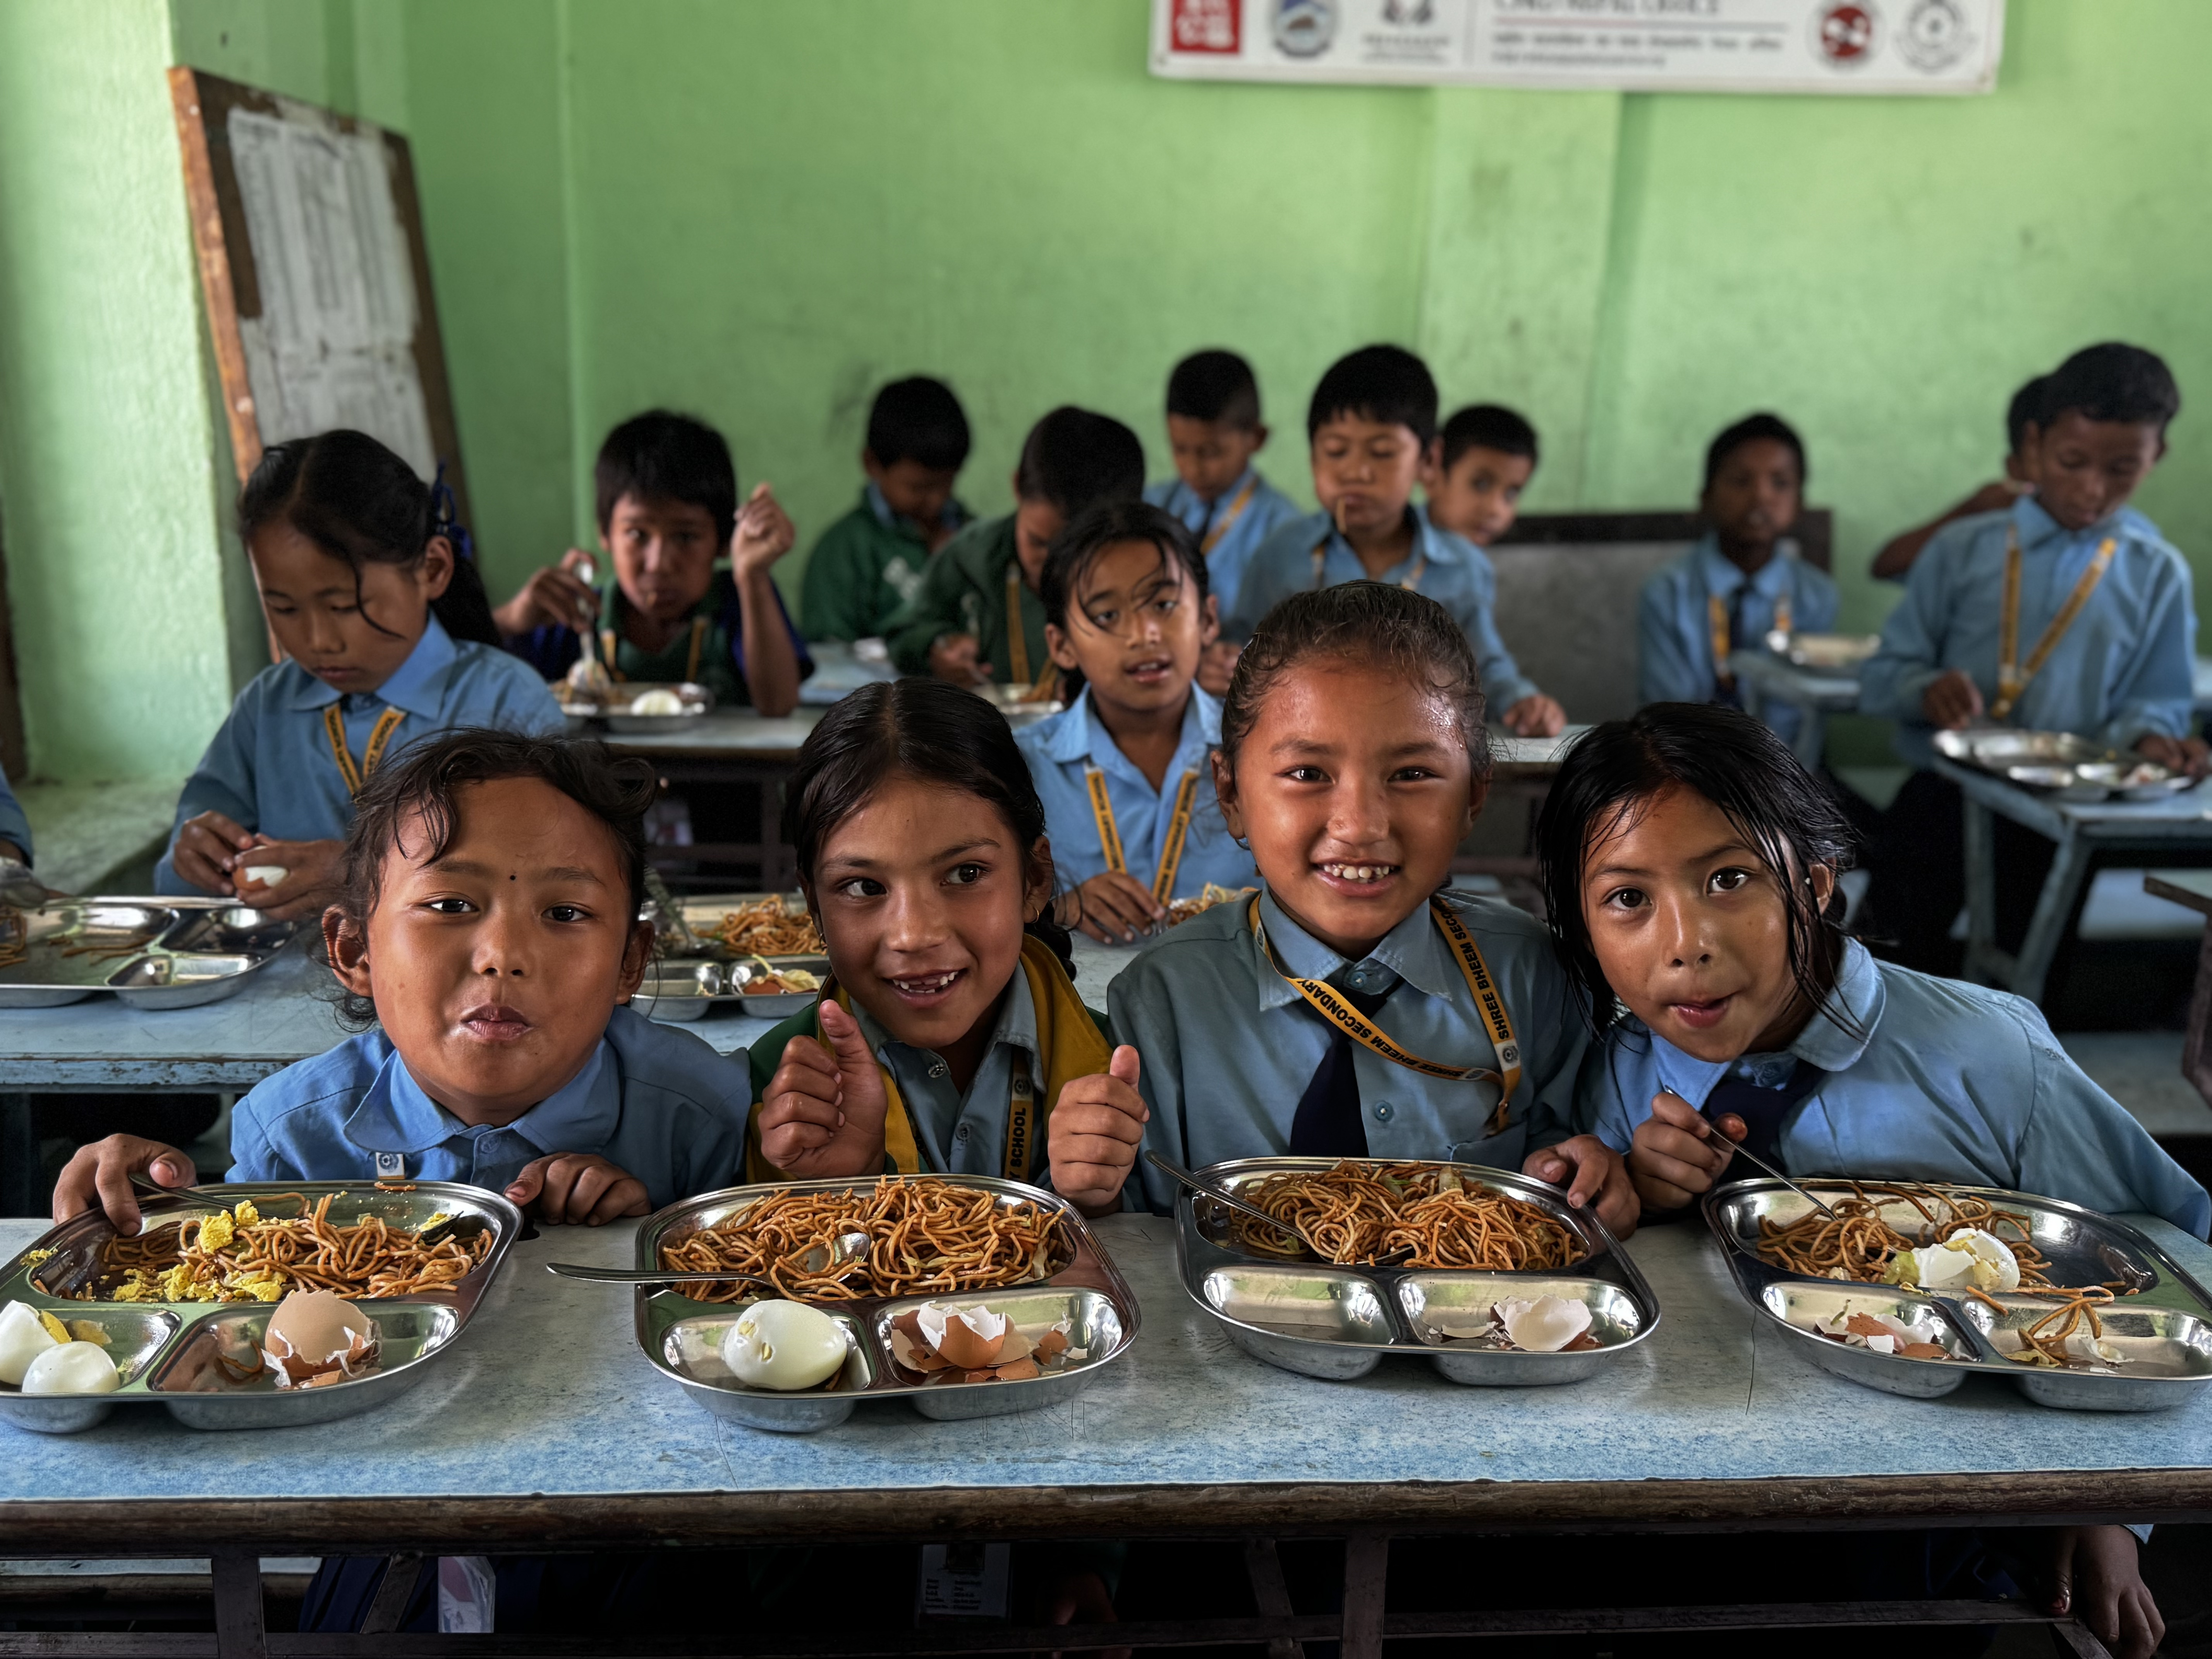  ▲尼泊尔学生正在用餐 | 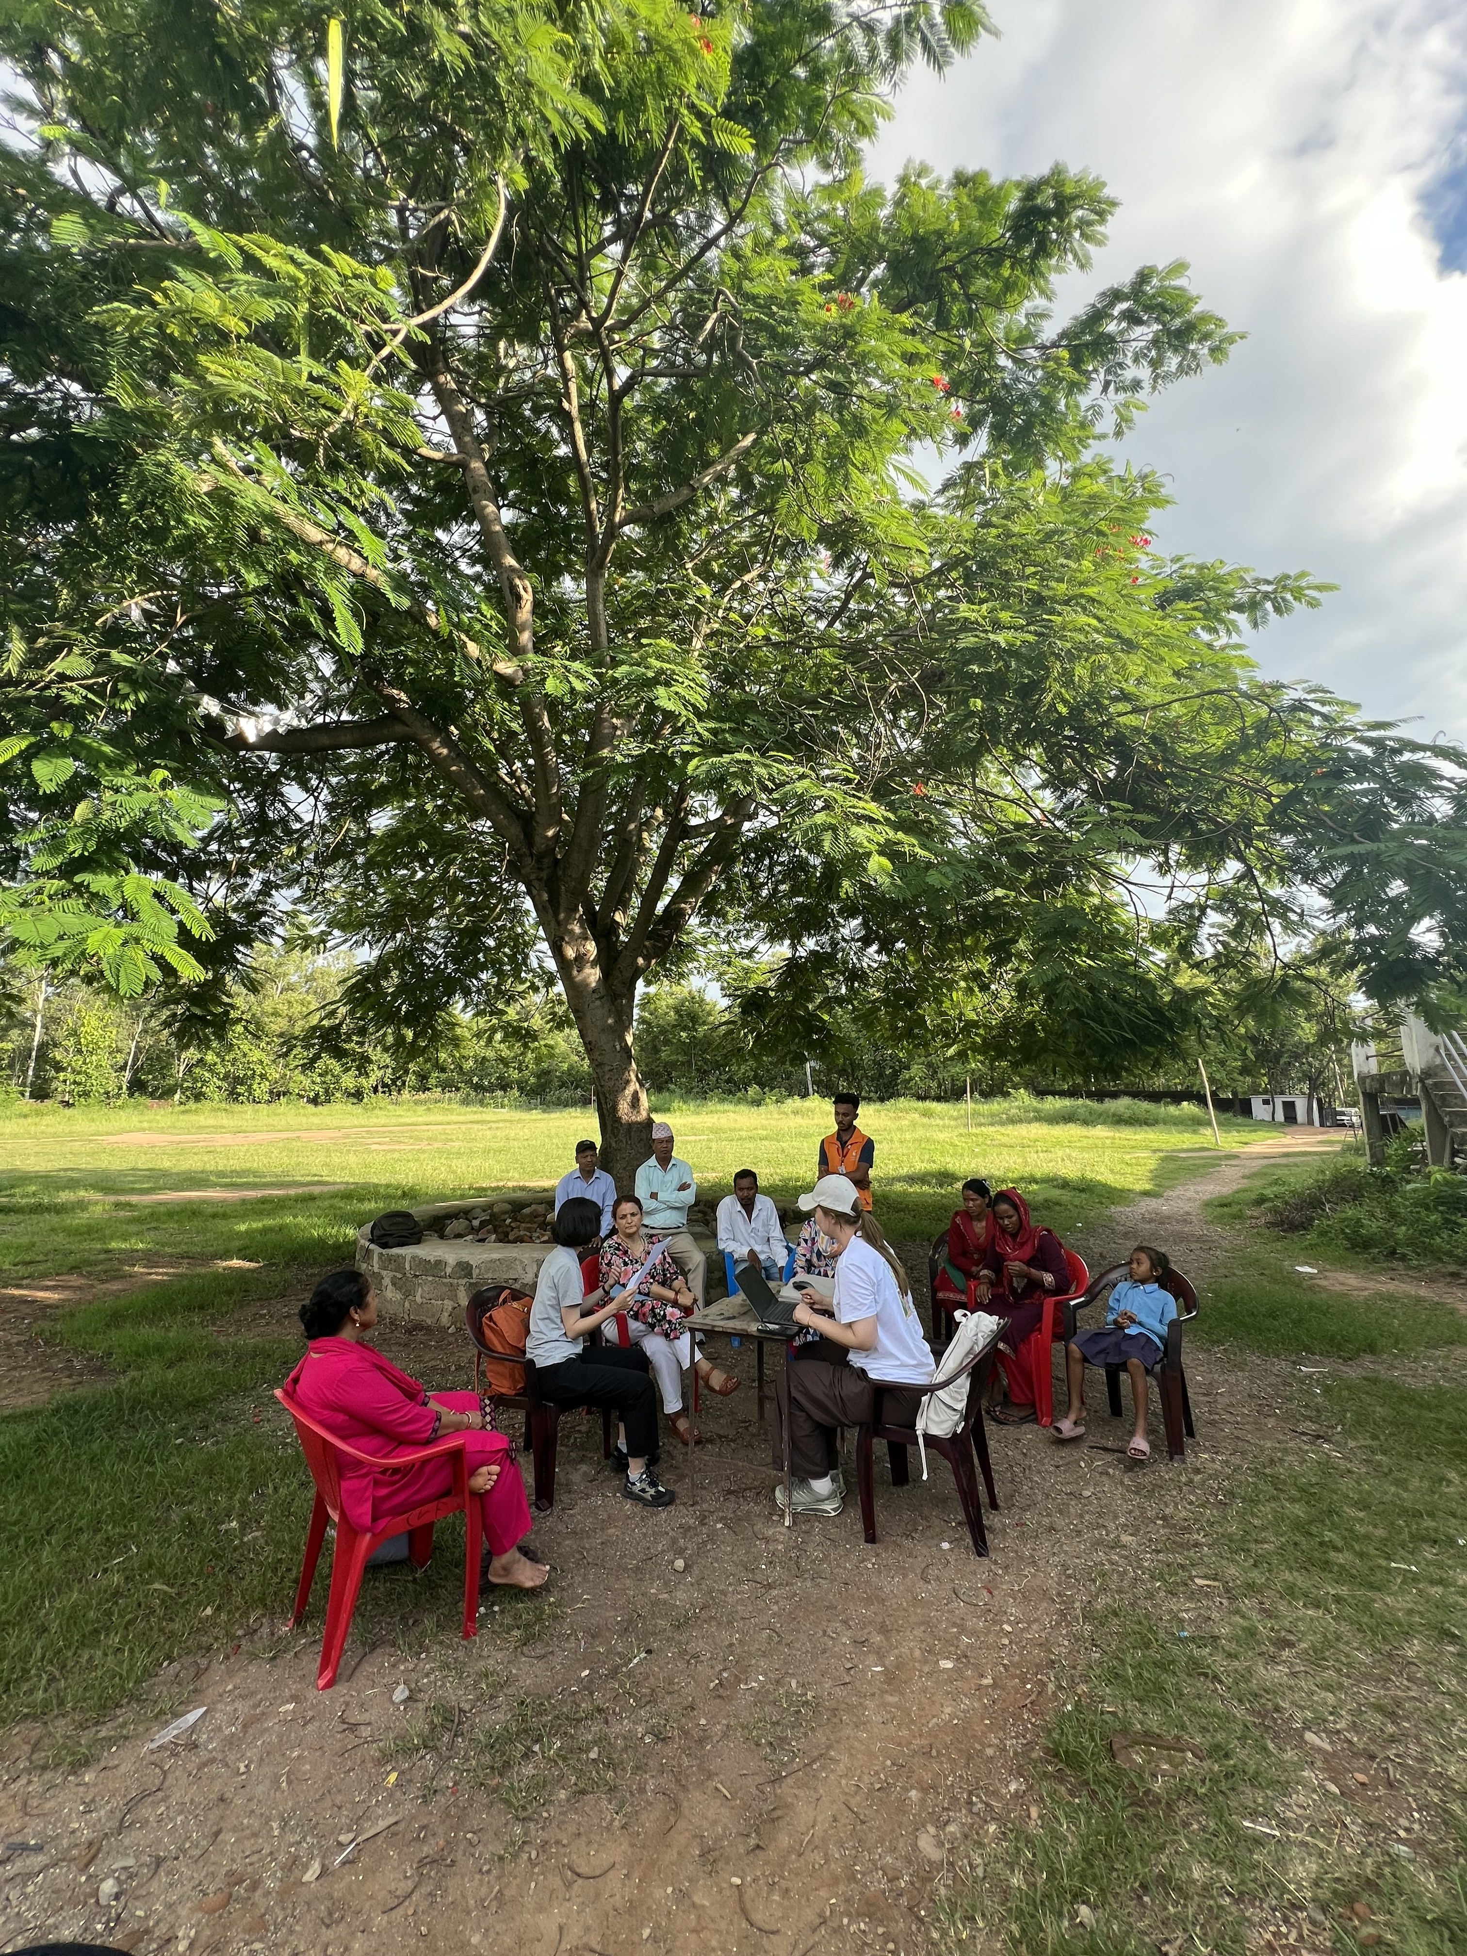  ▲评估团队正在进行访谈工作

（三）缅甸
2025年第三季度，国际微笑儿童项目在缅甸仰光省莱达雅10所学校开展，5846名学生在每个开学日享用到的早餐和午餐。
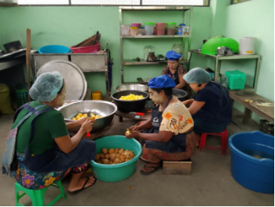  缅甸受益学校妈妈团备餐 | 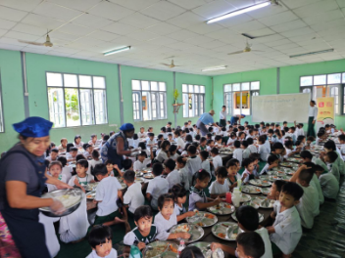  缅甸受益学生用餐

2025年8月，项目团队与学校校长开展新学年供餐计划交流，对财务要求进行培训，解答校长们在工作中遇到的细节问题。
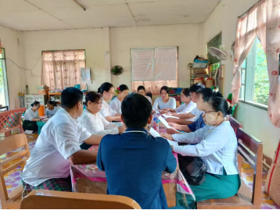
受益学校校长交流和培训会

（四）刚果（金）
2025年第三季度，在暑假期间，项目团队在刚果（金）进行了项目总结和学校探访工作。项目团队深入访问校长、学生和周边居民，得知项目受到了当地百姓的一致拥护。村民们十分热情地欢迎项目团队，期待新学年供餐继续进行。

